**Enviar trabajos (fotos de trabajos y cuadernos cuando corresponda) al correo:** [**eloytroncoso@hotmail.com**](mailto:eloytroncoso@hotmail.com)**, o por el classroom**

**Guía de artes visuales**

**Asignatura: ARTES VISUALES Curso: 5°**

**Fecha:** CLASE del miércoles 26 Y 02 de septiembre

**Docente:** Carlos Troncoso C.

**Nombre del alumno:** ______________________________

**I.-Objetivo de aprendizaje**

**OA 1 Crear trabajos de arte y diseños a partir de sus propias ideas y de la observación de: › entorno cultural: Chile, su paisaje y sus costumbres en el pasado y en el presente**

**INDICADOR EVALUACIÒN**

› Observan y describen temas, procedimientos, materiales y diversos medios expresivos usados en el arte chileno.

**II.. -Contenido: Escultura**

**III.-OBJETIVO de la clase: Elaborar una escultura**

**Contenido:**

**La escultura:**

**Se llama escultura al arte de modelar el barro, tallar en piedra, madera u otros materiales**

Los primeros escultores chilenos

Entre los primeros escultores que formó la Academia de Escultura y que conforman lo que se podría llamar la primera generación, se destacan principalmente los dos con mayor talento del grupo: José Miguel Blanco y Nicanor Plaza. Ambos tienen un estilo en el que se conjugan la línea neoclásica del maestro Augusto Francois y el realismo francés del siglo XIX. Tanto Blanco como Plaza fueron los primeros escultores que se distinguieron en su quehacer, por lo que suelen reconocerse como los forjadores de la escultura nacional.

<https://www.youtube.com/watch?v=RNOm1YXGVgo>

**IV.-Indicaciones Generales:**

**Deben copiar en su cuaderno la fecha, el objetivo y las respuestas de las preguntas**

**Retroalimentación**

**Les saludo y espero que gocen de muy buena salud junto a sus Padres.**

**En las clases anteriores pintamos colores impresionistas, que es una forma de pintar con colores brillantes usando mucho los resplandores de la luz, ustedes debieron hacer un dibujo e imitar esa forma de pintar, después la escultura, los paisajes de chile, elaborar un retablo, buscar información acerca de obras de pintores paisajistas chilenos, pintores costumbristas chilenos, pintar luz y sombra, construir un caleidoscopio, representar una costumbre chilena, ahora Elaboran una escultura. –**

<https://youtu.be/ThFo9uuBP0A>

**[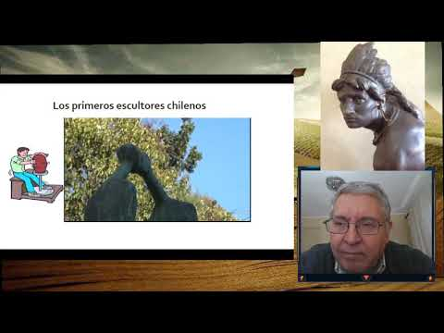](https://www.youtube.com/watch?v=ThFo9uuBP0A)**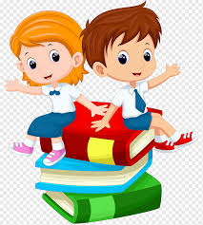

**V.-ACTIVIDAD a desarrollar:(U 2-88)**

7 construyen una escultura creativa con el tema de figura humana, usando trozos de madera de diferentes tamaños y formas. Para esto, recolectan trozos de madera o cortezas de árbol antes de la actividad y luego:

› usando como referencia los recortes o trozos de madera y cortezas cortados por ellos mismos, dibujan un boceto para su escultura

› se reúnen en parejas y comentan sus bocetos desde el punto de vista de la factibilidad de construcción y la originalidad de la escultura › si es necesario, mejoran sus bocetos

› basados en sus bocetos, construyen la escultura con herramientas y pegamentos como cola fría u otros, corchetera, pistola, clavos y martillo, entre otros › una vez que han comprobado la firmeza de su escultura, realizan terminaciones, usando pinturas o material de reciclaje libremente

**VI.-Retroalimentación**

**Se desarrolló en las indicaciones generales**

**VII.-Fecha de envío**

**Debes mandar los trabajos hasta el 08 de septiembre**

**VIII.-Como y/o donde enviar**

**Estoy recepcionando trabajos en el colegio, el día miércoles desde las 9:00 a las 12:00 hras.-**

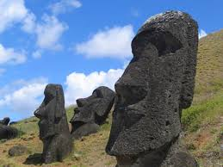

**Ticket de salida:**

**1.-¿De qué material está hecha la escultura de arriba(Moai)?:**

**a.- Greda**

**b.- Madera**

**c.- Piedra volcánica**